

**Zeit:** 08:00 – 13:00 Uhr

**Ort:** KPH Wien/Krems, Campus-Mitterau

Dr. Gschmeidlerstraße 28

**In Workshops arbeiten Lehrer/innen gemeinsam mit ihren Schüler/innen.**

**Inhalte: direkte Demokratie, Kommunikation, Argumentation, Betzavta, Fotowerkstatt, Zivilcourage, Meinungsbildung, Partizipation u.a.**

**Referent/innen der Workshops:** Reinhold Gärtner, Christian Huber,

Ferdinand Kaineder, Angelika Rigal, Johannes Rigal, Gudrun Rabussay-Schwald, Judith Stummer-Kolonovits, Bernhard Natter

Veranstaltungsnummer: 7320.100

Anmeldung per Fax 02732/83591-71

|  |
| --- |
|  |

http://www.kphvie.ac.at/fileadmin/Dateien_KPH/Fortbildung_NOE/ANMELDEFORMULAR.pdf

**http://www.kphvie.ac.at/fileadmin/Dateien_KPH/Fortbildung_NOE/ANMELDEFORMULAR.pdf**

**Freitag, 03. 05. 2013**

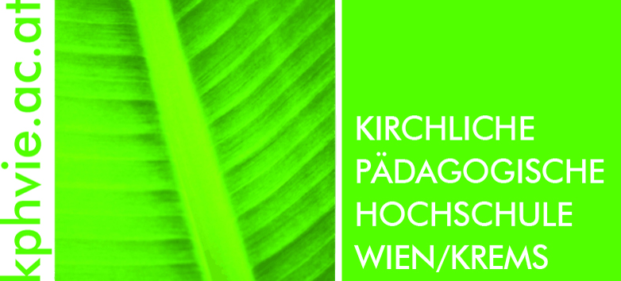

**Aktionstag Politische Bildung**

**Wir sind dabei!**

**Wir haben was zu sagen!**